# 关于教务处Session机制的猜测

注意：本文中Jssession用S代替

# 一

几乎所有教务处的页面，检测到请求头里没有S，都会给浏览器添加新的S

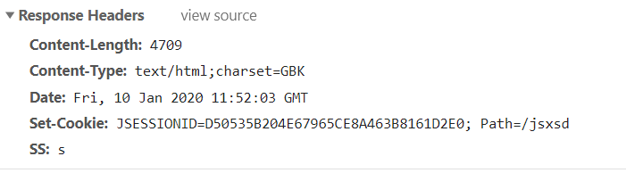

# 二

如果请求头里的S不合法，会显示登陆界面，并提示“请先登陆”

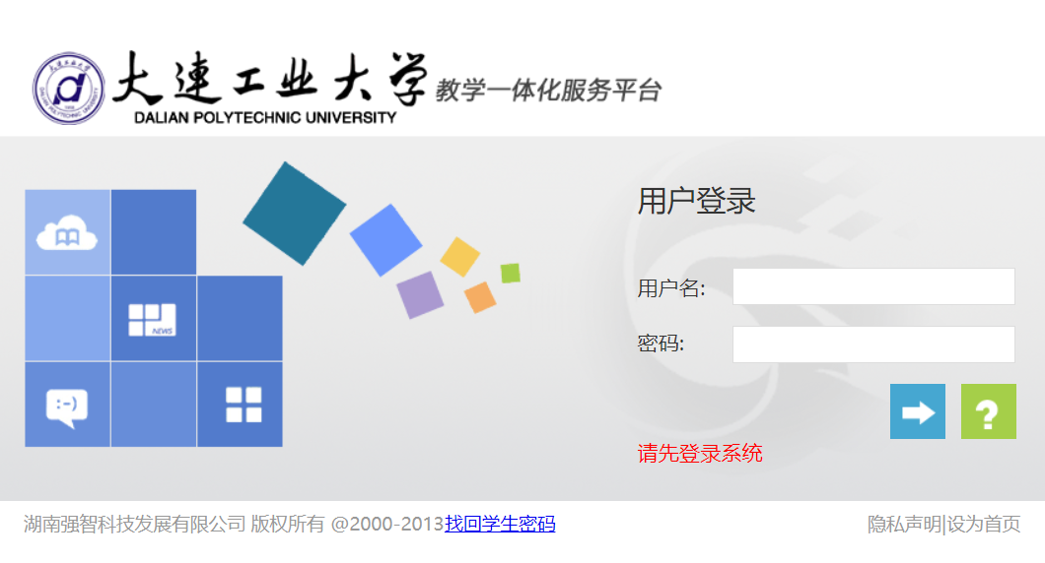

# 三

教务处首页有这么一段代码：

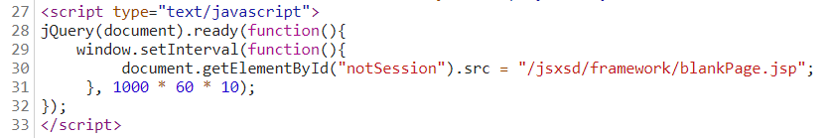

这里里面，ID为notSession的标签是一个iframe

这段代码的意思是，每隔10分钟访问一次blankPage.jsp页面

推测：

每隔10分钟访问一次blankPage.jsp是怕S失效，或者在记录用户的在线状态

# 四

向教务处发送，本地生成的随机的S，教务处会给浏览器设置新的S，因为不合法

推测：

S会事先生成并保存在教务处数据库里，这里我先叫它S池

# 五

教务处退出登陆的方法，在这里：



退出登陆后S会变换

推测：

LoginToXK接口是用来给S授权并绑定学号的

Method参数传入exit可以解绑S与学号

# 六

实验证明，同一个S不能在不同的教务处服务器之间共用

推测：

教务处每个服务器都有自己独立的S池

# 七

在同一个教务处服务器，先后登陆两次，会拿到两个不同的S，这两个S在同一时间都有效

推测：

S和学号不是一一对应的，一个学号可以对应多个S，S池真的存在